Вейпинг. Электронные средства доставки никотина
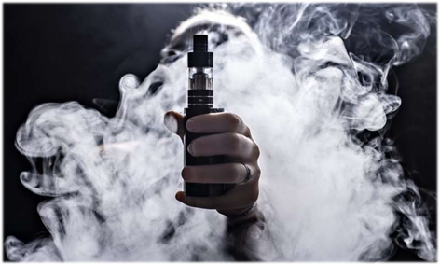
Ежедневно на улицах городов мы видим людей, выдыхающих клубы пара, используюя для этого специальные устройства.
Вейпинг (от английского – vaping –парение) – процесс курения электронной сигареты, испарителей и других подобных устройств.
Используемые устройства называют по-разному: вейп, мини-кальян, электронное устройство доставки никотина.
Вейперы пропагандируют курение электронных устройств как безопасную альтернативу обычным сигаретам.
Вейпинг – увлечение молодежи, курильщики объединяются в группы, покупают различные устройства для парения, которые совершенствуются с каждым днем приобретая, новый дизайн и новые ароматические свойства (со вкусом вишни, мяты, яблока, лимона, кофе и др.). Устройства выглядят как маленькие коробочки с насадкой или длинные украшенные металлические цилиндры, а могут вовсе иметь эксклюзивный дизайн. В крупных городах открываются вейп-кафе, проходят вейп-фестивали, соревнования.
Условно вейперов можно разделить на 2 группы:
- Бывшие курильщики обычных сигарет.
- Новые «электронные» курильщики.
Чаще всего электронные сигареты начинают использовать для того, чтобы:
- Бросить курить обычные сигареты.
- Избавиться от запаха табака.
- Получить «Здоровое» расслабление.
- Психологическая зависимость.
- Ради интересной беседы (социальное курение).
- Ради зрелища (вейперы выпускают большие клубы дыма, некоторые способны сделать из этого шоу).
Курильщики считают курение электронных устройств абсолютно безопасной имитацией курения, но все чаще публикуются результаты научных исследовний, в которых говорится о том, что вред от курения электронных сигарет сопоставим с вредом от курения обычных.
Как устроен вейп?
Вейп можно сравнить с ингалятором, в котором при закипании жидкости образуется пар, вдыхаемый курильщиком.
Из чего состоит жидкость для парения?
- Глицерин;
- Пропиленгликоль (Е1520);
- Ароматические добавки;
- Никотин (не всегда);
Вейперы считают, что:
- курение электронных сигарет не вредит здоровью;
- курение электронных сигарет безопасно, т.к. при курении не выделяются смолы.
НО отсутствие канцерогенных смол не может сделать устройство для парения абсолютно безопасным.
Что мы имеем на самом деле?
- Специалисты из Национальной лаборатории имени Лоренса в Беркли определили, какие токсичные вещества образуются при курении электронных сигарет.
- В некоторых случаях жидкость для электронных сигарет готовят вручную, такая жидкость стоит в разы дешевле и доступна каждому. На таком товаре нет информации о составе.
- В выделяющемся паре при курении электронных сигарет содержится 31 опасное для здоровья вещество.
- При нагревании аккумулятора устройства для парения концентрация выделяемых канцерогенных веществ значительно увеличивается.
Итак, побочные эффекты вейпинга – это миф или факт?
Это факт, что когда в организм человека поступает какое-либо вещество, к которому он не привык, могут возникнуть побочные эффекты.
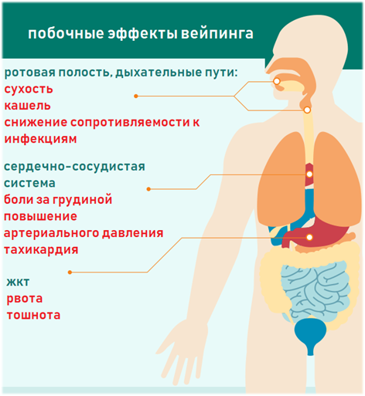
Воздействие на организм:
- Вейперы подвергают себя риску развития смертельной «попкорновой болезни». Такой вывод сделали ученые, обнаружив токсичный химикат диацетил в 75 % ароматизаторов для курения, он используется во многих ароматизаторах для вейпов (фруктовый ароматизатор, запах кондитерских изделий, конфет). Диацетил - химическое вещество, часто используемое для придания аромата масла продуктам питания, стал причиной развития облитерирующего бронхиолита. Это заболевание было обнаружено у сотрудников компании-производителя попкорна. Диацетил употреблять в пищу можно, но при вдыхании на протяжении долгого времени он становится опасным. Диацетил вызывает воспаления, образование рубцов, сужение бронхиол (крошечных дыхательных путей в легких).
- Пропиленгликоль имеет свойство накапливаться в организме, вызывая аллергические реакции, раздражение и способствует появлению гнойников, вызывает нарушение работы печени и почек.
- Термическое разложение пропиленгликоля и глицерина, содержащихся в составе жидкости для заправки устройства, приводит к образованию акролеина и формальдегида, которые обладают токсичными свойствами.
Акролеин раздражает слизистые оболочки глаз и дыхательных путей, вызывает слезотечение, а также проявляет мутагенные свойства.
Формальдегид, помимо перечисленных свойств, оказывает воздействие на центральную нервную систему.
- Ароматизаторы, содержащиеся в жидкости для курения вызывают аллергические заболевания верхних дыхательных путей вплоть до развития бронхиальной астмы.
- Никотин, содержащийся в жидкостях вызывает зависимость, а также приводит к развитию раковых заболеваний.
- Вдыхаемый дым вызывает сухость во рту.
- Бесконтрольное вдыхание пара, содержащего никотин может привести к передозировке никотина с соответствующими симптомами: головокружением, тошнотой, головной болью, повышенным слюноотделением, болью в животе, диареей, общей слабостью.
- Замена курения обычных сигарет электронными может продлевать период полного отказа от курения.
- Зафиксированы случаи, когда электронные сигареты в связи с перегревом аккумулятора взрывались при использовании.
- Общее использование одного вейпа может привести к передаче инфекционных заболеваний таких как гепатит и туберкулз.
- Используя устройство для парения в общественных местах, среди детей и молодежи вероятен большой риск подать заразительный пример, и, возможно те, кто не курил вообще, начнут курить.
- Курение вейпа вызывает психологическую зависимость.
Кому ни в коем случае нельзя курить электронные сигарет любых видов?
- Беременным женщинам.
- Аллергикам.
- Лицам в возрасте до 18 лет.
- Некурящим.
Каждый курильщик электронных устройств обязан знать, что:
- Курение парящих устройств не является здоровой альтернативой курения обычных сигарет.
- Курение электронных устройств может вызвать рак, заболевания легких и сердца.
- Курение электронных устройств не исключает развитие никотиновой зависимости.
- Общее пользование одним устройством может привести к заражению гепатитом и туберкулезом.
Переход на курение электронных сигарет, вейпов – не доказательство того, что «бывший» курильщик бросил курить.
Всемирная организация здравоохранения отмечает, что их применение электронных сигарет недостаточно исследовано в отношении безопасности и эффективности в качестве средства лечения никотиновой зависимости.
Курение вредит здоровью, последствия курения проявляются позже.

